في إطار حرص كلية التمريض على دعم التميز العلمي وتعزيز المشاركة الأكاديمية
تحت رعاية
معالي الأستاذة الدكتورة /حنان محمد ترك-عميد الكلية
والأستاذة الدكتورة / علية إبراهيم محمد ابراهيم
وكيل الكلية لشئون التعليم والطلاب
وتحت إشراف
الدكتورة /اسراء حنفى
منسق الأنشطة الطلابية
تمت مشاركة وفد من طلاب الكلية في مؤتمر كلية التمريض بجامعة قناة السويس ، حيث قدموا أداءً مشرفًا يعكس مستوى رفيعًا من الكفاءة العلمية والالتزام المهني.
وإذ نُشيد بهذا الحضور المتميز، نؤكد أن ما حققه أبناؤنا الطلاب هو ثمرة للعمل الجاد، والصبر، والمثابرة، والإصرار على تحقيق التفوق.
إن المشاركة الفعّالة في مثل هذه الفعاليات العلمية تُجسد روح السعي المستمر نحو التميز، وتُبرز القدرة على المنافسة والابتكار في مختلف المجالات التمريضية.
حيث حصل كلا من :-
الطالبه / منال ممدوح محمد على
_ مركز اول قرءان كريم
الطالب / محمد حازم الناجى محمد
الطالبه / نور عبده حسن محمد
_ مركز اول لأفضل بوستر علمي
الطالب / على الشحات السيد على
_ مركز اول أفضل بورتريه
_ مركز ثان أفضل رسم حر

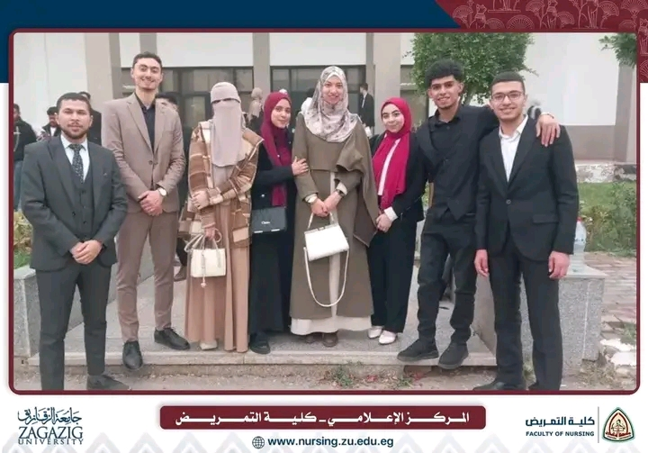
كما نُثمن هذا الجهد المشرف، ونعرب عن خالص دعمنا وتشجيعنا لكافة الطلاب المشاركين، متمنين لهم دوام التقدم والنجاح، ومزيدًا من الإنجازات التي ترفع اسم الكلية عاليًا في كافة المحافل العلمية.مع خالص الأمنيات بمستقبل مهني مشرق يليق بما تبذلونه من جهد وعطاء

